Информация о персональном составе педагогических работников
Фото | ФИО | Должность | Преподаваемые дисциплины | Категория | Наименование направления подготовки и (или) специальности | Общий стаж работы, лет | Стаж работы по специальности, лет
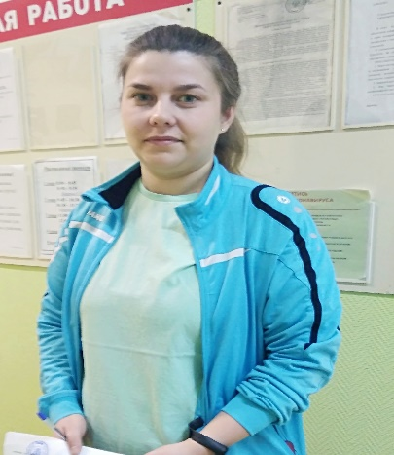 | Аксеновская Ольга Игоревна | Преподаватель | Физическая культура | - | Физическая культура | 6 мес. | 6 мес.
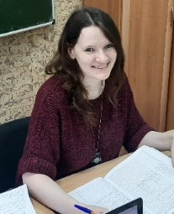 | Балагура Оксана Сергеевна | Преподаватель | Математика  Информационные технологии в профессиональной деятельности  Документационное обеспечение управления  МДК 01.01 Практические основы бухгалтерского учёта имущества организаций  МДК 02.01 Практические основы учета источников формирования имущества организаций  МДК 03.01 Организация расчетов с бюджетом и внебюджетными фондами  МДК 04.01 Технология составления бухгалтерской отчетности  МДК 05.01 Выполнение работ по профессии Кассир | - | Специальность «Экономика и управление на предприятии (в аграрном комплексе), квалификация «Экономист-менеджер» | 13 | 8
 | Баркова Дарья Романовна | Преподаватель | Иностранный язык  Антитеррористическая безопасность | - | Специальность «Ветеринария», квалификация «Ветеринарный фельдшер» | 2 | 2
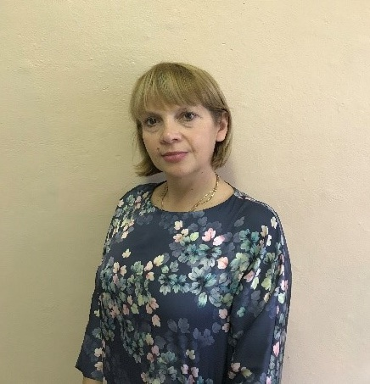 | Барулина Марина Владимировна | Мастер производственного обучения | УП 05 Учебная практика  ПП 05 Производственная практика (руководство)  УП 02 Учебная практика  ПП 02. Производственная практика (руководство)  УП 04 Учебная практика  ПП 04. Производственная практика (руководство)  Экология  МДК 04.01 Техника и технология частичной механизированной сварки (наплавки, плавление) в защитном газе  МДК 05.01 Техника и технология газовой сварки (наплавки) | 1к | Специальность «Экономика и бухгалтерский учет», квалификация «Бухгалтер». Диплом о профессиональной переподготовке ЧОУ ДПО «Академия бизнеса и управления системами» | 30 | 16
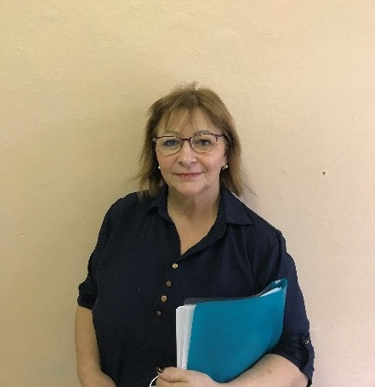 | Бессонова Любовь Евгеньевна | Преподаватель | История | Вк | Специальность «Русский язык и литература», квалификация «Учитель русского языка и литературы». Диплом о профессиональной переподготовке ЧОУ ДПО «Академия бизнеса и управления системами» | 39 | 31
 | Бровина Елена Валентиновна | Социальный педагог | Основы философии  История | - | Специальность «Психология». Удостоверение о повышении квалификации ГБОУ ДПО Тверской областной институт усовершенствования учителей | 33 | 13
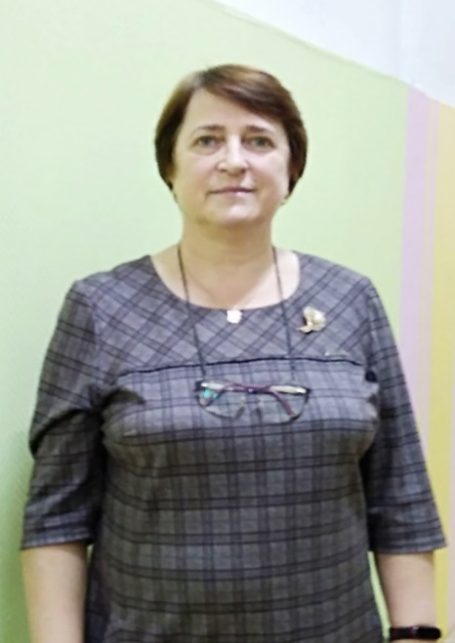 | Бурдюг Анна Николаевна | Преподаватель | Материаловедение  МДК.01.01.02. Назначение и общее устройство с/х машин  МДК.05.02 Сельскохозяйственные машины  МДК.05.05 Правила дорожного движения  МДК.05.06 Основы управления и безопасность дорожного движения, оказание первой медицинской помощи  МДК.03.01. Слесарное дело и технические измерения  Правила безопасности дорожного движения  Оборудование ремонтных предприятий  Автомобильные эксплуатационные материалы  Основы гидравлики и теплотехники  Метрология, стандартизация и сертификация  МДК 03.02 Технологические процессы ремонтного производства  Организация грузовых перевозок  МДК 05.01 Слесарное дело и технические измерения | Вк | Специальность «Сельское хозяйство», квалификация «Инженер-преподаватель». Удостоверение о повышении квалификации ТОГА ПОУ «Аграрно-промышленный колледж» | 35 | 35
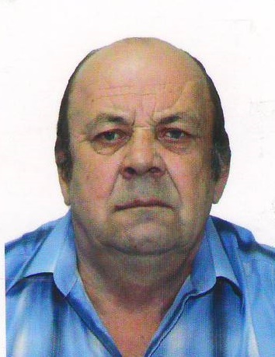 | Бурыкин Анатолий Андреевич | Мастер производственного обучения | УП.02.01. Комплектование машинно-тракторного агрегата для выполнения с/х работ  УП.05.01. Рабочая профессия  ПП.05.01. Рабочая профессия  Вождение трактора | - | Специальность «Механизация сельскохозяйственного производства», квалификация техник-механик сельскохозяйственного производства | 46 | 37
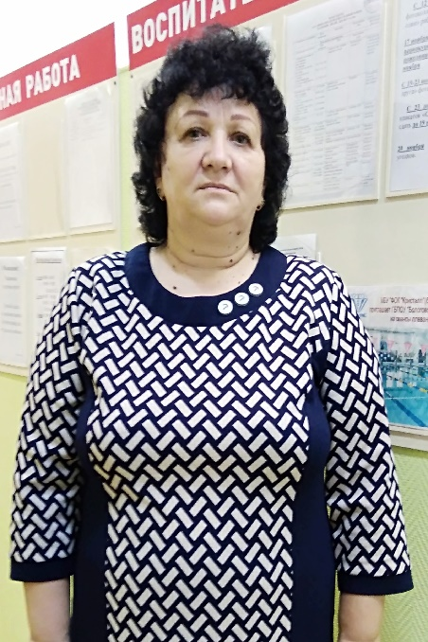 | Гавриленко Любовь Петровна | Преподаватель | Обществознание  Основы общественных наук  География  МДК 04.02 Основы анализа бухгалтерской отчетности  Основы агрономии  Экологические основы природопользования  Экологические требования на автомобильном транспорте | Вк | Специальность «Зоотехник», квалификация «Зооинженер». Диплом о профессиональной переподготовке ФГБОУ ДПО «Российская академия кадрового обеспечения агропромышленного комплекса» | 36 | 23
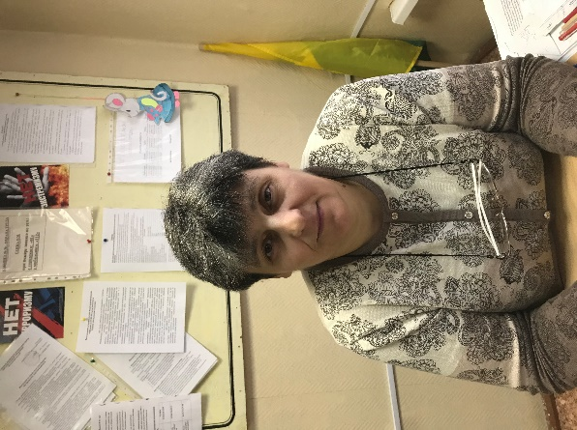 | Ганжа Оксана Михайловна | Преподаватель | Латинский язык в ветеринарии  МДК.01.01.01. Зоогигиена и ветеринарная санитария  МДК.02.01.04. Основы общей фармакологии  Ветеринарная фармакология  Основы зоотехнии  Охрана труда  Безопасность жизнедеятельности  МДК.02.03 Организация безопасного ведения работ при ТО и ремонте автотранспорта  МДК.02.03 ТМХР в животноводстве  МДК 02.01 Комплектование МТА для выполнения сельскохозяйственных работ  МДК 05.03 Организация и технология механизированных работ. Охрана труда при эксплуатации МТА | Вк | Специальность «Зоотехния», квалификация «Зооинженер». Диплом о профессиональной переподготовке ФГБОУ ДПО «Российская академия кадрового обеспечения АПК» | 30 | 25
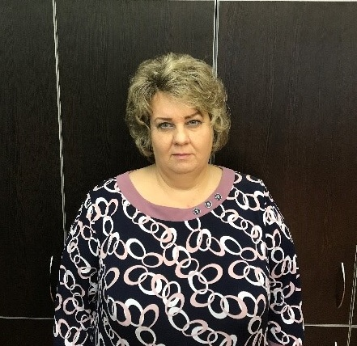 | Ефимова Марина Владимировна | Заведующий отделением | Экономика  Основы бухгалтерского учёта  Налоги и налогообложение  Основы банковского дела  Аудит  МДК 02.02 Бухгалтерская технология проведения и оформление инвентаризации  Финансы, денежное обращение и кредит  Математика | - | Специальность «Экономика и управление на предприятии с сфере сервиса», квалификация «Экономист-менеджер». Имеет удостоверение о повышении квалификации Московский городской университет МГПУ | 32 | 6
 | Иванова Людмила Николаевна | Педагог-психолог | Психология делового общения  Социальная психология  Эффективность поведения на рынке труда  Основы культуры профессионального общения  Антитеррористическая безопасность  Транспортная география | 1к | Специальность «Психология». Удостоверение о повышении квалификации ГБОУ ДПО Тверской областной институт усовершенствования учителей | 32 | 22
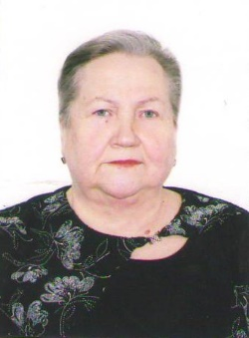 | Кафтырева Надежда Петровна | Преподаватель | Математика | - | Специальность «математика», квалификация «Учитель математики средней школы» | 40 | 40
 | Краснова Надежда Анатольевна | Мастер производственного обучения | Охрана труда  Организация сервиса в пассажирских поездах  МДК.01.01. Организация пассажирских перевозок на железнодорожном транспорте  МДК.01.02. Основы обслуживания пассажиров ж.д. транспорта в пути следования  МДК.03.01. Технология сопровождения грузов и спецвагонов  МДК.04.01. Технология выполнения работ кассира билетного | Вк | Специальность «Дежурный по станции», квалификация «Дежурный по станции». Диплом о профессиональной переподготовке ЧОУ ДПО «Академия бизнеса и управления системами» | 38 | 38
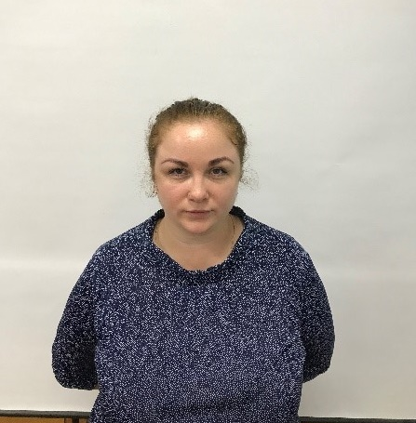 | Крылова Таисия Николаевна | Преподаватель | Физика  Естествознание  Астрономия | 1к | ФГБОУ ВПО «Тверской государственный университет» присвоена квалификация Бакалавр физики | 9 | 7
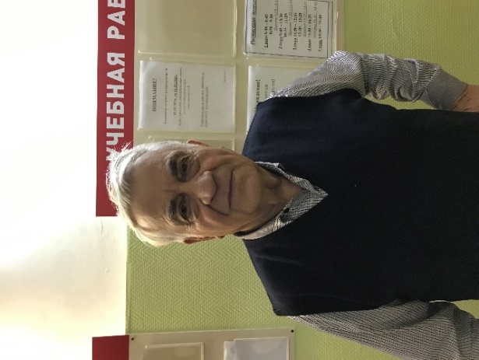 | Кузьмин Игорь Константинович | Преподаватель | Электротехника и электронная техника  Электротехника  Техническая механика  Техническая механика  Электронно-вычислительные приборы  Электропитание устройств СЦБ  Техническая механика  Электротехника и электронная техника | - | Специальность «Электрификация процессов сельскохозяйственного производства – производство, распределение и использование электрической энергии в сельском хозяйстве». Удостоверение о повышении квалификации ОО Учебный центр «Профессионал» | 57 | 51
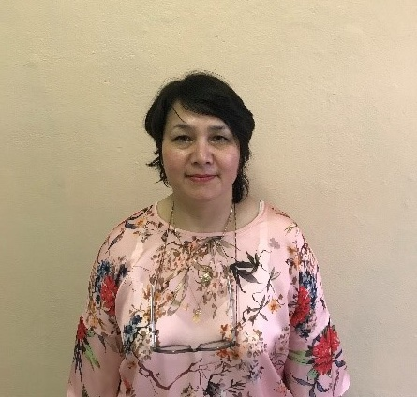 | Мамаджанова Рано Азизовна | Заведующий практикой | Русский язык  Литература | Вк | Специальность «Русский язык и литература», квалификация «Филолог. Преподаватель». Удостоверение о повышении квалификации ООО Учебный центр «Профессионал» | 25 | 22
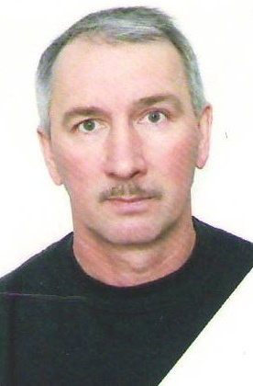 | Матвеев Анатолий Аркадьевич | Мастер производственного обучения | УП.01. Техническое обслуживание и ремонт локомотива (тепловоза)  УП.01. Техническое обслуживание и ремонт локомотива (тепловоза)  ПП.01. Техническое обслуживание и ремонт локомотива (тепловоза) (руководство практикой)  ПП.01. Техническое обслуживание и ремонт локомотива (тепловоза) (руководство практикой)  УП 02 Управление и техническая эксплуатация локомотива (тепловоза) под руководством машиниста (руководство практикой )  ПП.02. Управление и техническая эксплуатация локомотива (тепловоза) под руководством машиниста (руководство практикой )  Слесарное дело | - | Специальность «Тепловозное хозяйство», квалификация «Техника-механика, мастера производственного обучения» | 35 | 30
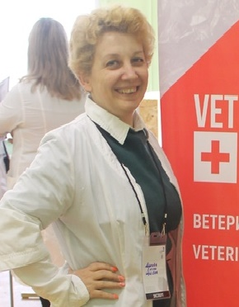 | Милова Елена Юрьевна | Преподаватель | Основы микробиологии  МДК 03.01.02. Патологическая анатомия и физиология  МДК 01.01.02 Внутренние незаразные болезни  МДК.01.01.04. Паразитология и инвазионные болезни  МДК.01.01.03 Эпизоотология  МДК.02.01.01.Клиническая диагностика и терапия  МДК.03.01.03 Ветеринарная токсикология | Вк | Специальность «Ветеринария», квалификация «Ветеринарный врач». Удостоверение о повышении квалификации Союз «Молодые профессионалы (Ворлдскиллс Россия)» | 18 | 15
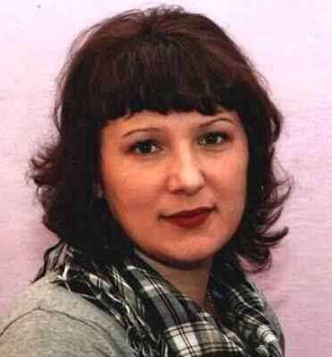 | Мищенко Ольга Валерьевна | Методист | Математика | 1к | Специальность «Правоведение», квалификация «Юрист». Специальность «Математика» квалификация «Математик. Преподаватель» | 20 | 20
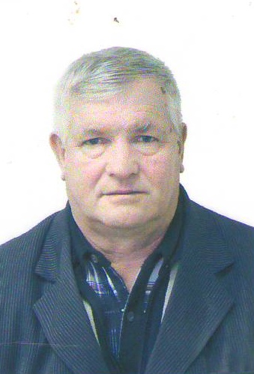 | Нестеркин Виктор Петрович | Преподаватель | МДК.01.01.01. Назначение и общее устройство тракторов, автомобилей  МДК.01.02.Подготовка тракторов, с/х машин и механизмов к работе  МДК 05.01 Устройство тракторов  МДК.01.01. Устройство автомобилей  МДК.01.02. ТО и ремонт автомобильного транспорта  МДК.05.04 Техническое обслуживание и ремонт машин  МДК 02.02 Технология механизированных работ в растениеводстве  МДК 01.01.01 Назначение и общее устройство тракторов и автомобилей  МДК 03.01 Система технического обслуживания и ремонта с/х машин механизмов | - | Специальность «Механизация сельского хозяйства», квалификация инженер-механик. Диплом о профессиональной переподготовке ЧОУ ДПО «Академия бизнеса и управления системами» | 46 | 40
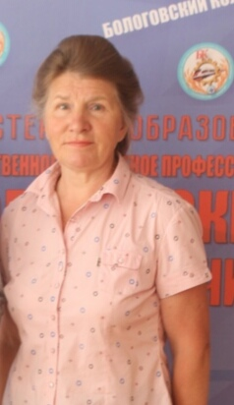 | Никифорова Наталья Сергеевна | Преподаватель | Физическая культура | - | Специальность «Физическая культура», квалификация «Преподаватель физической культуры. Тренер». Удостоверение о повышении квалификации ООО Учебный центр «Профессионал» | 41 | 41
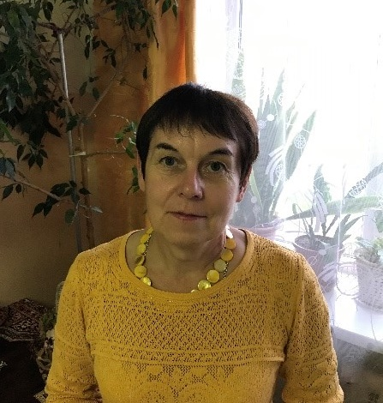 | Осипова Марина Анатольевна | Преподаватель | Информационные технологии в профессиональной деятельности  Основы проектной деятельности  Информатика  Информационно-коммуникационные технологии в профессиональной деятельности  Информационные технологий в профессиональной деятельности | Вк | Специальность «Прикладная математика», квалификация математика. Удостоверение о повышении квалификации ООО Центр инновационного образования и воспитания | 32 | 29
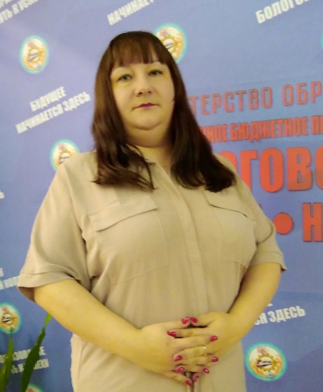 | Попова Светлана Александровна | Библиотекарь | Основы безопасности жизнедеятельности  Безопасность жизнедеятельности | - | Специальность «Менеджмент», квалификация «Менеджер» | 6 | 1 мес.
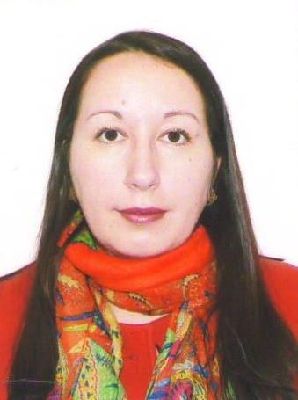 | Правдина Светлана Михайловна | Заместитель директора по учебно-воспитательной работе | Иностранный язык | 1к | Специальность «Социальная работа». Диплом о профессиональной переподготовке АО ДО «Сибирский институт непрерывного дополнительного образования» | 10 | 10
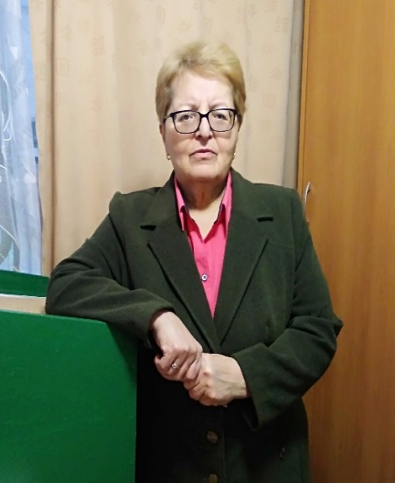 | Раджабова Гюльженет Селимовна | Преподаватель | МДК.02.01.03 Акушерство и гинекология | - | Специальность «Ветеринария», квалификация «Ветеринарный врач». Удостоверение о повышении квалификации ООО Учебный центр «Профессионал» | 37 | 33
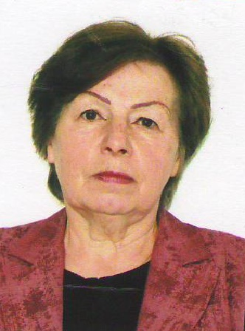 | Скобелина Галина Николаевна | Преподаватель | Техническое черчение  Основы технического черчения  Организация движения поездов  Общий курс железных дорог  Основы технических знаний  ПТЭ и инструкции  Перспективы развития ж.д. транспорта  Инженерная графика | Вк | Специальность «Строительство железных дорог, путь и путевое хозяйство». Диплом о профессиональной переподготовке ЧОУ ДПО «Академия бизнеса и управления системами» | 50 | 50
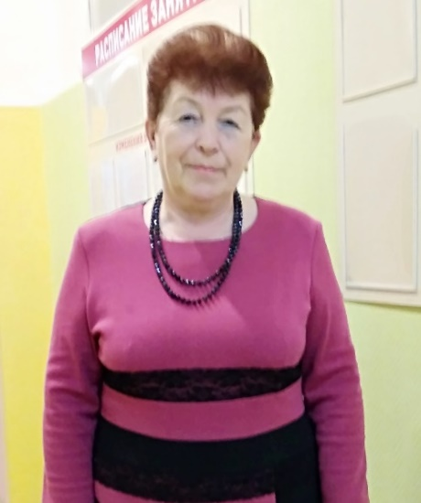 | Смирнова Нина Терентьевна | Преподаватель | Естествознание  Химия  Естествознание  Биология | - | Специальность «Преподаватель биологии-химии», биолого-географический факультет. Удостоверение о повышении квалификации ООО Учебный центр «Профессионал» | 40 | 35
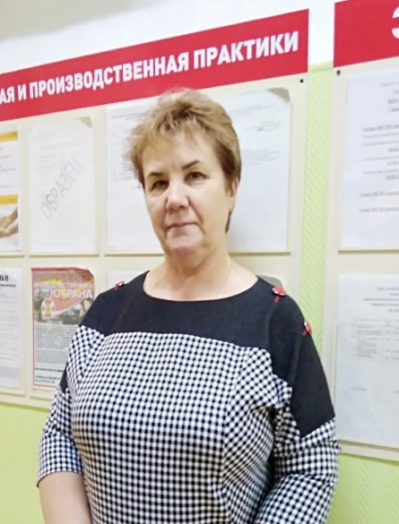 | Тимофеева Антонина Васильевна | Преподаватель | Анатомия и физиология домашних животных  МДК.04.01. Управление структурным подразделением  МДК 02.01 Управление коллективом исполнителей  Основы экономики, менеджмента и маркетинга  Основы предпринимательства  Менеджмент  Маркетинг  Статистика  Экономика организации | Вк | Специальность «Зоотехния», квалификации «Зоотехник». Удостоверение о повышении квалификации ООО Учебный центр «Профессионал» | 36 | 34
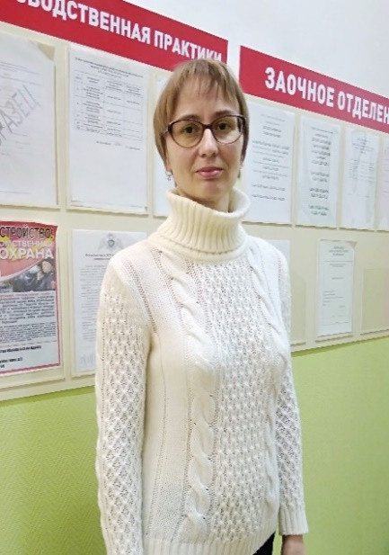 | Трофимова Татьяна Юрьевна | Преподаватель | Информатика  МДК.02.01.02 Ветеринарная хирургия  Информационные технологии в профессиональной деятельности  Основы биохимии/ Ветеринарная генетика  Метрология, стандартизация и подтверждения качества  МДК 04.01 Основные методы и формы санитарно-просветительской деятельности  МДК 03.01.01 Ветеринарно- санитарная экспертиза | 1к | Специальность «Ветеринария», квалификации «Ветеринарный врач». Удостоверение о повышении квалификации ГБПОУ МО «Сергиево-Посадский аграрный колледж» | 13 | 10
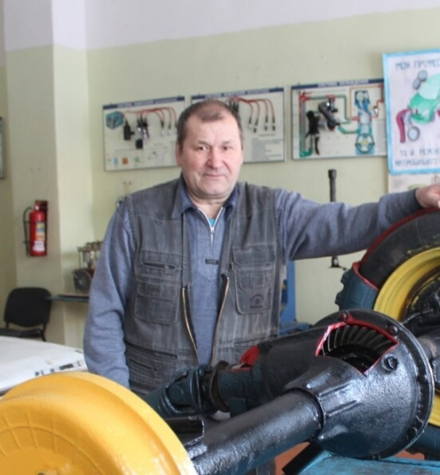 | Федоров Анатолий Васильевич | Мастер производственного обучения | УП.02.02. ТМХР в растениеводстве  ПП 02. Эксплуатация с/х техники (руководство практикой)  ПП.03. ТО и диагностика неисправностей с/х машин и механизмов (руководство)  УП 03.01 Рабочая профессия  УП 01.01 Устройство автомобиля  УП 01.02 ТО и ремонт автомобильного транспорта  ПП 01 ТО и ремонт автомобильного транспорта (руководство)  УП 01.01.02 Назначение и общее устройство тракторов, автомобилей  УП 01.02. Подготовка с/м и механизмов к работе  УП 03.01. Система технического обслуживания и ремонта с/х машин и механизмов  УП 03.02 Технологические процессы ремонтного производства  ПП 03 ТО и диагностика неисправностей с/х машин и механизмов | - | Специальность «Механизация сельского хозяйства», квалификация «инженер-механик. Диплом о профессиональной переподготовке ЧОУ ДПО «Академия бизнеса и управления системами» | 41 | 12
 | Федорченко Александра Владимировна | Преподаватель | Иностранный язык | 1к | Специальность «Учитель английского языка и зарубежной литературы». Удостоверение о повышении квалификации ФГБОУ ВО «Тверской государственный университет» | 25 | 23
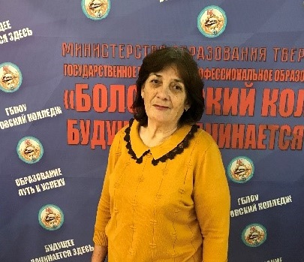 | Чайкина Галина Давыдовна | Преподаватель | Русский язык и литература  Русский язык  Литература | Вк | Специальность «Русский язык и литература», квалификация «Учитель». Удостоверение о повышении квалификации ООО Учебный центр «Профессионал» | 45 | 35
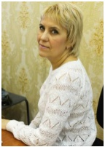 | Шкурдалова Любовь Борисовна | Заместитель директора по общим вопросам | Право  Правовое обеспечение профессиональной деятельности  Экономические и правовые основы профессиональной деятельности  Правовые основы профессиональной деятельности | - | Специальность «Юриспруденция». Удостоверение о повышении квалификации АНО ДПО «Межрегиональная академия повышения квалификации» | 32 | 5

